
№ 10 (90), март 2016
Вестник кадетских классов
Учредители: командно-руководящий состав и совет командиров
МБОУ «Кадетская СОШ» с.Коровий Ручей
Усть – Цилемского района Республики Коми

Мы дети России!
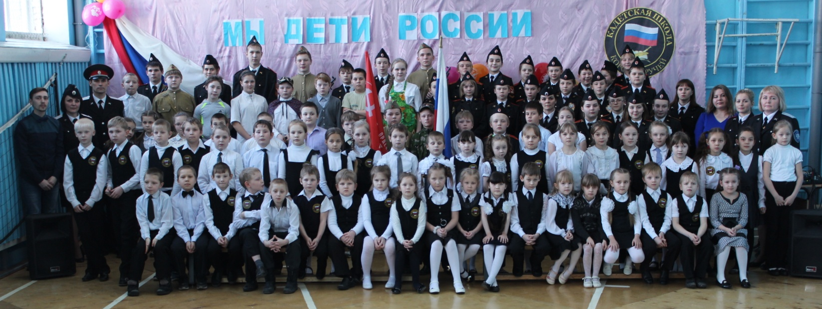
В кадетской школе села Коровий Ручей в рамках месячника оборонно-массовой и военно-патриотической работы прошел творческий фестиваль «Мы дети России». Особенностью этого мероприятия было то, что начальные классы кадетской школы готовились и выступали вместе со своими старшими товарищами - кадетскими взводами, взявшими шефство над будущими кадетами. Подготовительная работа продолжалась более месяца. За это время кадеты и их подшефные классы успели не только отрепетировать интересные творческие номера, но и стать настоящими друзьями.
Сам праздник, безусловно, стал украшением месяца военно-патриотической работы, посмотреть на таланты своих воспитанников собрались не только учителя, но и наши дорогие родители, которых мы всегда рады видеть на всех мероприятиях. Открыла фестиваль кадет 9-го взвода вице – урядник И. Кислякова, песней «Россия, мы дети твои». Это выступление задало тон всему фестивалю, где большинство песен было посвящено нашей любимой Родине. Самые маленькие участники концерта, первоклассники, вместе с наставниками, подарили зрителям песню «Счастье русской земли». А кадеты 6 и 7 взводов, вице - приказные Шишелов Л. и Поздеев Д. исполнили под гитару песню «Полевая Россия», написанную офицером нашей школы, старшим урядником Д. В.Дуркиным. Важно, что в таких мероприятиях преподаватели показывают хороший пример своим ученикам, выступая вместе с ними на одной сцене. Так, учитель музыки П. И. Ешкилев, выступил с прекрасным музыкальным произведением «Веры тонкая свеча». Учащиеся 2-го класса, песней «То березка, то рябинка», напомнили о том, что любовь к огромному Отечеству, начинается с любви к своей малой Родине. 6 (кадетский) взвод вместе с подшефными второклассниками представили сценическую постановку о начале Великой Отечественной войны. Кадет 7-го взвода, вице приказный Т. Дуркина, исполнила песню о доброте и мире «Аист на крыше». Учащиеся 3-го класса со своими наставниками порадовали зрителей песней «Это ты, Родина, моя Россия». Одним из самых ярких и эмоциональных выступлений стало исполнение песни «День Победы». Будущие кадеты, ученики 4 класса, вместе с кадетами 8 взвода создали на сцене атмосферу настоящего праздника 9–го мая с флагами, торжественным выходом знаменосцев, почетным караулом и строками всеми любимого произведения. Мы словно окунулись в майские дни, когда вся страна, в едином порыве вспоминает о славной победе в Великой Войне.
А завершила фестиваль одна из самых активных родителей нашей школы - старший урядник Федотова М. Н. с песней «Моя Россия».
Подводя итог мероприятия, директор кадетской школы, хорунжий Федотова Л. И. вручила всем участникам фестиваля дипломы и поблагодарила за прекрасный праздник.

Строевой смотр.
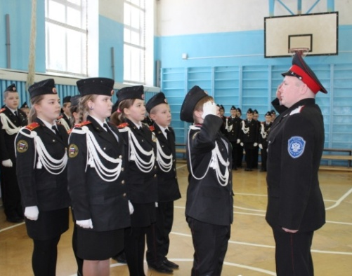
В завершении месяца оборонно-массовой и военно-патриотической работы в нашей школе прошел ежегодный общешкольный строевой смотр. Кадетские взводы показали строевую выправку, умение взаимодействовать в составе своих подразделений. У судейской коллегии, которую возглавлял член попечительского совета школы, военный комиссар Усть-Цилемского района Носов О.А., была очень непростая задача, определить победителей, ведь с каждым годом уровень строевого мастерства наших кадет растет. После жеребьевки, взвода, под командованием своих командиров, выходили на строевой плац. Надо сказать, что в этом году программа смотра была значительно усложнена, добавлены новые элементы и требования, что сделало борьбу за победу еще более увлекательной. После подведения итогов смотра, места распределились следующим образом. В группе 5-7 классов , 3 место занял 5 кадетский взвод, 2 место завоевал 6 взвод, а победу в этой группе праздновали кадеты 7 (кадетского) класса. Среди старших кадет 8-11 взводов 4 место занял 8 взвод, 3 место досталось 9 взводу, вторыми стали десятиклассники, а заслуженную победу завоевали кадеты 11 взвода, для которых прошедший смотр стал своего рода финальным, дембельским аккордом 7 - летней службы в кадетской школе. А в целом, строевой смотр 2016 года, надолго запомнится всем его участникам, кадетам, офицерам, судьям, и, конечно же, родителям, пришедшим в этот день в школу поддержать своих детей.
Скорбим вместе с Вами.
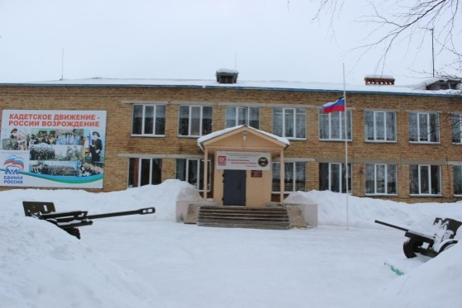
После страшной аварии на Воркутинской шахте «Северная», унесшей жизни 36 человек, в нашей республике был объявлен трехдневный траур.
В понедельник, 29 февраля, на традиционном утреннем разводе, кадеты и офицеры школы почтили память погибших шахтеров и спасателей. В течение трех суток, пока шла спасательная операция, вся республика, затаив дыхание, надеялась на чудо, веря, что попавшие в огненную западню горняки будут спасены. Но прогремевший в ночь на воскресенье новый взрыв, не оставил им шансов. Республика погрузилась в траур.
На строевом плацу, у центрального входа в учебный корпус кадетской школы был приспущен государственный флаг. Все занятия в школе начались с минуты молчания в память о жертвах техногенной катастрофы.
Личный состав кадетской школы вместе со всеми жителями нашей многонациональной республики, выражает искренние соболезнования родным и близким погибших горняков и спасателей. Мы вместе!

Тираж: 50 экземпляров.
169488, Республика Коми,
Усть – Цилемский район,
с. Коровий Ручей, ул. Школьная, 1
тел/факс (82141)99-5-31

Редактор: О.И.Чуркина – зам. директора по ВР

Подборка материала: зам. директора по ВР с кадетскими классами А.Г.Тиранов.

